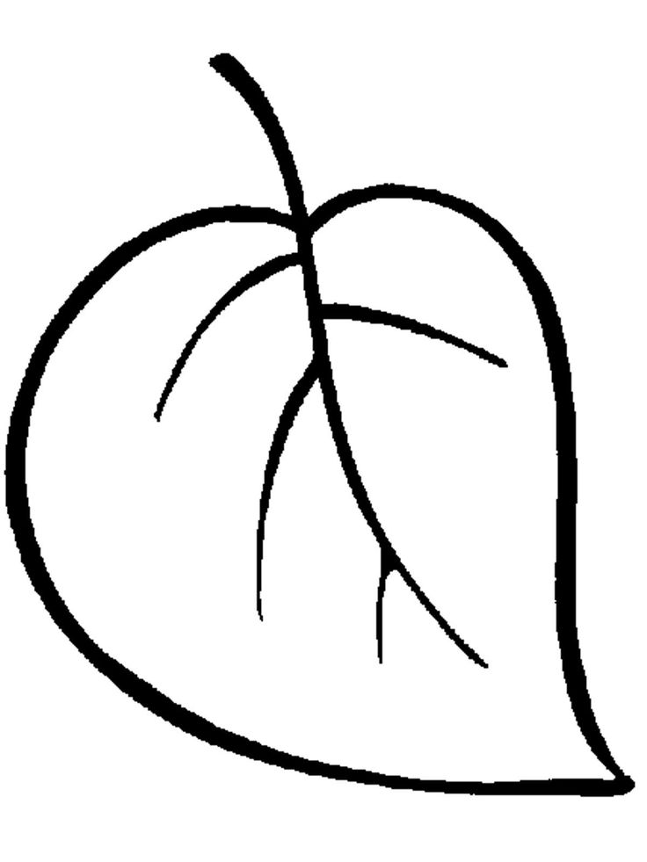

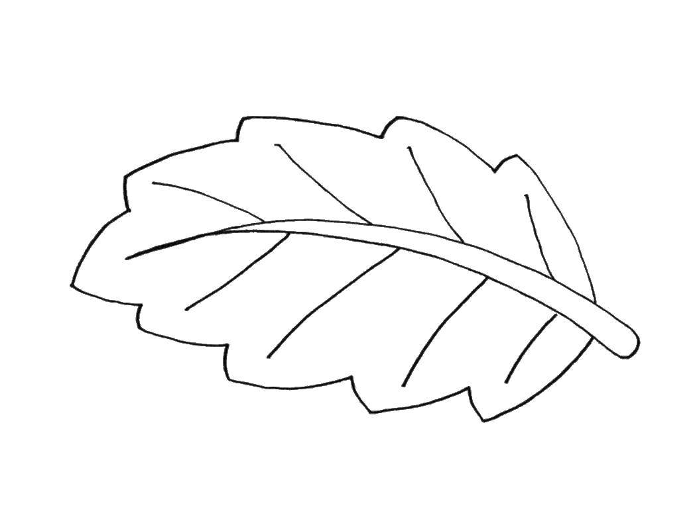

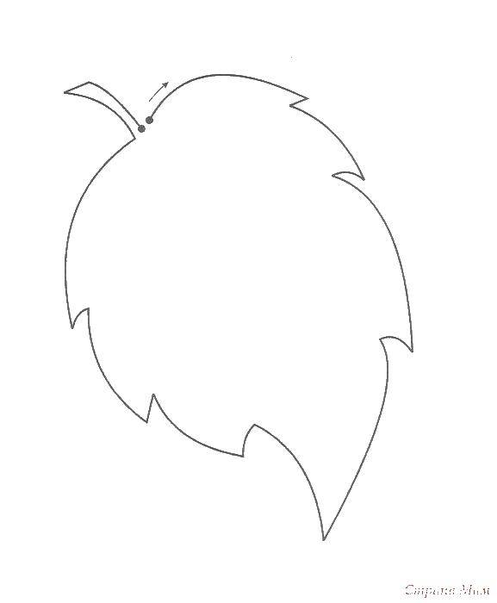

6 задание Викторина
Вопросы:
1. Почему в пути привалы для отдыха туристов должны быть непродолжительными? (Если долго отдыхать, мышцы ног твердеют, идти становится труднее.)
2. Почему туристам во время ходьбы рекомендуется дышать носом? (Меньше жажда.)
3. Почему туристы делают канавки вокруг палатки? (Для стока воды на случай дождя.)
4. Что может служить туристу в походе подушкой? (Рюкзак, набитый травой.)
5. Кто в походе самый главный? (Руководитель похода.)
6. Что делает замыкающий в туристической цепочке? (Следит за тем, чтобы никто не отстал.)
7. От чего лечит подорожник? (Останавливает кровотечение; применяется, если кто-то натёр ногу, при укусе осы.)
8. Зачем для похода спички покрывают парафином? (Чтобы уберечь от влаги.)

8 задание «Поляна спецзаданий»
Ведущий: На этой «Поляне спецзаданий» необходимо определить животных птиц.
В лесу темно,Все спят давно,Одна птица не спит,На суку сидит,Мышей сторожит. (Сова)
***
Чик-чирик! Не робей!Я бывалый ... (Воробей)
***
Окраской - сероватая,Повадкой - вороватаяКрикунья хрипловатаяИзвестная персона.
Зовут ее ... (Ворона)
***
А возле этой елкиБродили злые ... (Волки)
***
Всех я вовремя бужу,Хоть часов не завожу. (Петух)
***
С ветки прыгаетНа ветку.Ест бананы, сладостиК общей детской радости. (Обезьяна)
***
Рыжий маленький зверек По деревьям - скок-поскок. (Белка)
***
Он заметен среди ветокВ ярких перьях всех расцветок.
Если в клетке, приручен, -Говорить умеет он.
С ним нетрудно подружиться -Привыкает к людям птица.
Эту птицу не пугай.Эта птица ... (Попугай)
***
Домик круглый, домик белый Домик был сначала целый,
А как треснул наконец, Так и выскочил жилец –
Очень худ и тонок Маленький ... (Цыпленок)
***
Глазищи, усищи, Когтищи, хвостище, А моется всех чище. (Кот)
***
Бегает быстро И прыгает ловко, Скачет то в белом, то в сером Пальтишке,
Всех приглашает покушатьМорковкиЭтот ушастый, пугливый ... (Зайчишка)
Долговяз и весь пятнист,
***
С веток рвет легко он лист.Но с трудом он достает Травку, что внизу растет. (Жираф)
***
Он и стройный, и красивый,
У него густая грива!
Он копытцами - цок-цок!
Покатай меня, дружок! (Конь)

Грамота

Награждается
« 3 -А» КЛАСС
занявших _1_ место

в туристической квест - игре для школьников
« По следам опытных туристов »
посвященной Дню Туризма
28. 09. 2023 г.

Жюри :

